LEROY Olivier Juin 2005
55 av. de la république - 93170 BAGNOLET
tel : 06.22.08.74.90 | e_mail : libercad@gmail.com
né le 27 décembre 1962 | marié – 1 fille de 5 ans ½

Emploi : Commis principal dans une agence d’architecture

et Responsable Informatique (parc de 15 stations)

CURRICULUM VITÆ

2005-1989 : COLLABORATION chez LRD Architectes / Sté d’Architecture AR’TECH

2005-1999 : CHARGE D’AFFAIRES - clients: LDcom / R.T.E. / Geodis / Sernam
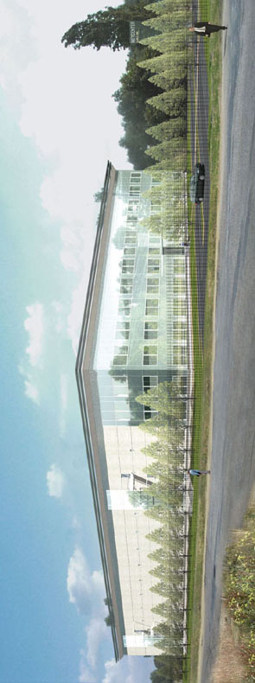 | 2005-2003: R.T.E.  Maîtrise d'Oeuvre de Conception et d'Exécution pour la création de poste de commande PEXI sur les sites IdF de Villejust (91) et Mezerolles (78) – Montant des travaux : 600 k€ / site  2004-1999: GEODIS  Collaboration à la Maîtrise d’Oeuvre de Conception pour les sites du Havre, d'Evreux (Extension de la Halle et des Bureaux) et de Compiègne   2002-1999: Louis Dreyfus Communication ( 9Telecom )  Maîtrise d’Oeuvre de Conception et Assistance Maîtrise d’Ouvrage pour les sites de Lyon Vénissieux et de Bordeaux en collaboration avec les BET COTEBA Management et INGEROP  - 2002-2000 – Création d’un Centre de Télécommunications à Bordeaux Lac Montant des travaux : 104M Frs – SHON : 11300 m²  - 2001-1999 – Restructuration du pôle chimique de Rhodia à Vénissieux en centre de Télécommunications – Montant des travaux : 101M Frs – SHON : 16600 m²   2001-1999 – Maîtrise d’Oeuvre de Conception et d’Exécution pour le Groupement Banque de France-Sernam ( dossier Euro ) sur le site de Pantin – Montant des Travaux : 16M Frs
- 2004: Remplacement du Serveur sous Windows2000 par un Serveur Samba sous Linux Mandrake 10
- 2002: Nouvelle charte CAO pour la mise en place de Microstation v8
- 2001 :Partage d’un accès ADSL « protégé » au NET via une passerelle Linux
- 2000 :Rénovation complète du réseau de l’agence autour d’un serveur Windows2000 et d’une infrastructure TCP/IP 100 Mbits
- 1999 :Elaboration et Redéfinition des scripts d’échange de Données Informatiques dans le cadre des missions LDcom – E.D.I. : Diese2000/

1998-1995 : COLLABORATION SUR DIVERS DOSSIERS – RENOVATION DE LA CAO
1998-1997 : Collaboration sur le Dossier de Consultations des Entreprises pour la création d’un parking d’environ 3000 places de stationnement pour le Centre Commercial de VELIZY2
Montant des Travaux : 168M Frs

1997 : Maîtrise d’Oeuvre de Conception et Assistance Maîtrise d’Ouvrage pour l’extension de Halle de Messagerie pour GEODIS-Calberson sur les sites de Valenciennes et Feuquières en Vimeux - Montant des Travaux : 8M Frs / site

1997-1996 : Collaboration sur l’Avant Projet pour la construction d’une Cité Hospitalière à Djedda ( Arabie Saoudite) en collaboration avec le BET SERETE.- SHON :90 000 m2

1996-1995 : Collaboration sur le Dossier de Consultations des Entreprises pour la création d’une Maison de retraite de 84 lits à Wasserbillig – Gd Duché du Luxembourg
Montant des Travaux : 99M Frs – SHON : 9600 m²

1996-1995 :Collaboration à la Maîtrise d’œuvre de Conception et d’Exécution pour la réalisation de 12 Maisons de Ville à Versailles – Promotion privée - Montant des travaux :12M Frs

- 1998 :Abandon de la plateforme DOS pour Windows 98 – Protocole réseau Lantastic for Windows
- Développement de méthodologie et d’utilitaires propres à l’agence pour Microstation
- Mise en place de Microstation95 sur Station DOS sous protocole réseau Lantastic en bi-écran
- 1995 : Choix de Microstation 95 après analyse comparative entre divers offres de logiciels CAO disponibles (Autocad13 / Microstation95 / Archicad / Allplan )

…/…⇨

1994-1989 : LES ANNEES D’APPRENTISSAGE – DEVELOPPEMENT DE LA DAO
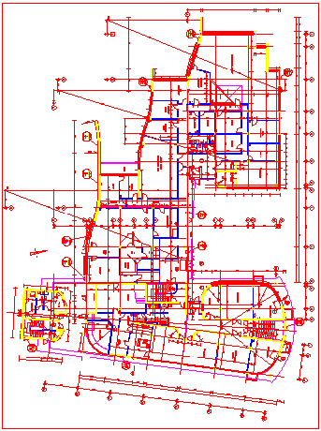  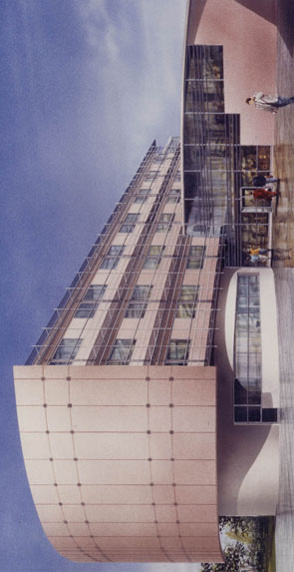 | 1994 : Participation au DCE pour une Maison de retraite de 144 lits à Bettembourg  SHON : 12000 m²  1994-1993 : Participation à la Maîtrise d’Oeuvre de Conception pour la construction d’un Immeuble de bureaux pour EDF à LILLE-La Madeleine – SHON :4.652 m²  1994-1992 : Participation au DCE pour la réhabilitation du site GEODIS Boulevard Poniatowski – Paris (12) – SHON :34.000 m²  1994-1991 : Participation à la Maîtrise d’Oeuvre de Conception et d’Exécution pour la construction d’un Foyer-Centre de Formation pour la SNCF à DRANCY(93)  1991-1990 : Participation à la Maîtrise d’Oeuvre de Conception pour la Construction d’une Batiment de Bureaux et d’Activités liés aux transports sur le site SNCF place Hébert à Paris (18) SHON :6.500 m²  1989 : Participation à la Maîtrise d’Oeuvre de Conception pour la construction d’une Halle de messagerie pour le SERNAM à Vern sur Seiche (35) –SHON :8.600 m²
- 1993 :Mise en place d’un serveur dédié sous Lantastic V4
- 1992 :Généralisation du DAO ( 6 postes sous DOS )– Mise en place de procédures spécifiques à l’Agence de personnalisation d’Arkey
- 1991 :Mise en place d’un réseau Poste à Poste sous Protocole Lantastic – liaison coaxiale Ethernet 10Mbits
- 1990 :Abandon de la plateforme ATARI pour PC 386 DX sous DOS – maintien du logiciel ARKEY
- 1989 : Apprentissage du Dessin Assisté par Ordinateur( logiciel ARKEY –Mécanorma ) sur plateforme ATARI

1989-1988 : SERVICE MILITAIRE
Sous officier de réserve dans l’Armée de terre –43e RICCA de LILLE

1987-1981 :ETUDIANT EN ARCHITECTURE à PARIS LA SEINE ( ex UPA9 )
1987 : Diplomable de l’Ecole d’Architecture Paris-la-Seine
7 années d’études entrecoupées de "charrettes" notamment chez :
- ARCORA – Mr Malinowski [ 1983 : Zénith de la porte de la Villette ]
- Jacques Rougerie architecte [ 1985 : Etudes pour un Centre de la Mer ]
- Constantin Voyatzis architecte [ 1986 / 1987 : Divers projets ]

1980 :BACCALAUREAT C

Langues :
- Anglais lu

Outils Informatiques :
- Bonne connaissance des systèmes d’exploitation DOS / Windows95-98-2000 / Linux
- Bonne connaissance des protocoles réseau ( TCP-IP / NetBios / …) et des problématiques liées
- Pratique des Outils Bureautiques ( Word et Excel )
- Bonne connaissance des problématiques liées aux Echanges de Données Informatiques (CAO / Image / Bureautique )
- Maîtrise de Microstation
- Bonnes connaissances du format DWG (v10 à v2005)

Dernière édition: oct. 2006 – Fichier PDF de ce C.V. disponible en ligne: http://www.libercad.com/files/cv_oleroy.pdf

